第七周任务
用递归完成如下问题。递归虽然用起来很方便，但是效率一般会比循环低，但循环可能实现起来会很麻烦，尝试用循环完成下面问题（不强制）

- 实现定义在自然数上面的函数f(n):
$$f\left(0\right)=1,f\left(1\right)=1,$$
$$f(n) = f(f(n//2))+1$$
def f(n):

- 计算如下递归关系式, 分别用函数和循环解决
- $a_{n+2}=a_{n+1}+a_{n}$，$a_{0}=a_{1}=1$,求$a_{1000}$
- $a_{n+3}=a_{n+2}+2a_{n+1}-a_{n}$, $a_{0}=a_{1}=a_{2}=1$,求$a_{1000}$
- $a_{n+2}=a_{n+1}a_{n}$, $a_{0}=2, a_{1}=3$,求$a_{1000}$
- $f\left(m+1,n+1\right)=f\left(m+1,n\right)+f\left(m,n+1\right)-f\left(m,n\right)$,
$f\left(0,n\right)=f\left(n,0\right)=1$,
求$f(100,100)$

- Write a Python program of recursion list sum.
Test Data: [1, 2, [3,4], [5,6]]
Expected Result: 21
def list_sum(lst):

- Given a recursion list of numbers, determine the times of each number.
[1, 2, 3, 4, 5, 6, [3,4,5,6], [5,6]]
Return {1:1, 2:1, 3:2, 4:2, 5:3, 6:3}

- Walsh-Hadamard transforms are widely used in image processing. The Hadamard matrix is defined as follows:
$$H_{1}=\left[1\right], H_{2}=\left[\begin{matrix}1 & 1 \\ 1 & -1\end{matrix}\right], { H}_{2N}=\left[\begin{matrix}H_{N} & H_{N} \\ H_{N} & -H_{N}\end{matrix}\right]$$
Implement the function Hadamard(k), which returns the Hadamard matrix $H_{2^{k}}$ for a given non-negative integer $k$.
def Hadamard(k):

- Implement a function Powerset(S) to find a list of all subsets of the given set S (in any order you like).
def Powerset(S: set) -> list[set]:

Linux学习
网络命令：ping, wget, curl, scp, sftp

- ping 是用来测试一个网址的反应速度，常用检测网络连接。譬如
ping sjtu.edu.cn
ping ubuntu
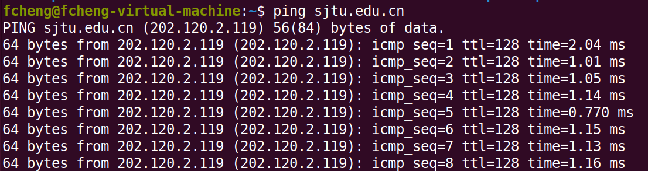

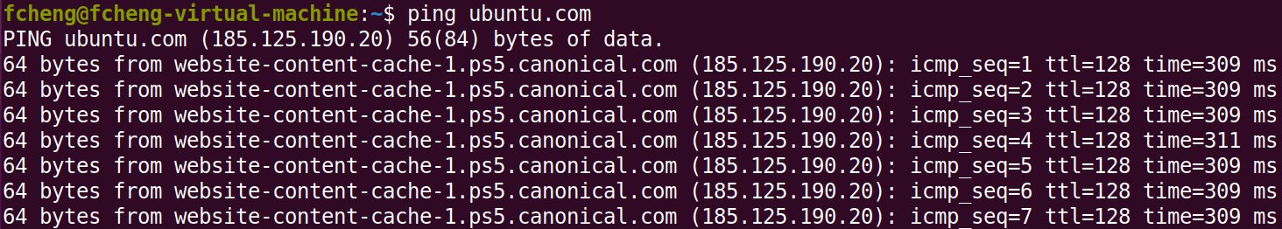

- wget常用来下载某些网络文件到服务器： wget 网络地址
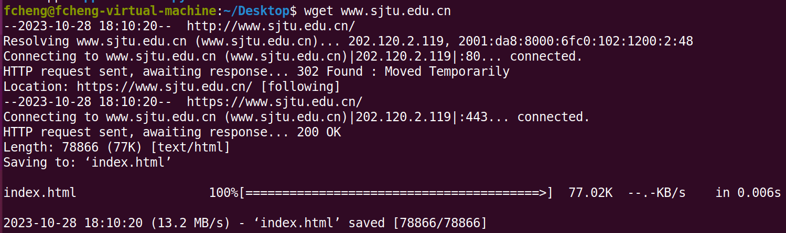

可以在文件夹中看到 index.html 文件
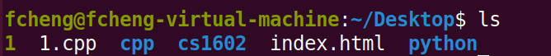

下载交大校历
wget https://www.sjtu.edu.cn/resource/assets/img/xl2024.png
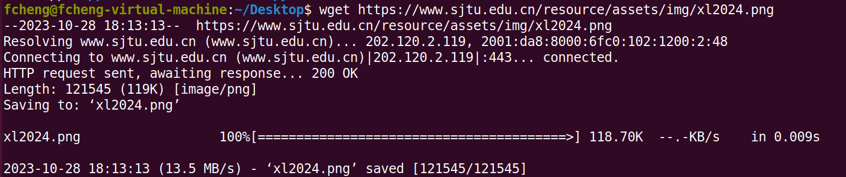

- curl 是一个比wget更强大的使用命令行来进行网络操作的工具，它会把信息输出到控制台上面。通过适当的命令参数，也可以保存为文件。由于目前我们缺乏网络的相关背景，所以这里只介绍最简单的背景。
https://curl.se/
Supports...

DICT, FILE, FTP, FTPS, GOPHER, GOPHERS, HTTP, HTTPS, IMAP, IMAPS, LDAP, LDAPS, MQTT, POP3, POP3S, RTMP, RTMPS, RTSP, SCP, SFTP, SMB, SMBS, SMTP, SMTPS, TELNET, TFTP, WS and WSS. curl supports TLS certificates, HTTP POST, HTTP PUT, FTP uploading, HTTP form based upload, proxies (SOCKS4, SOCKS5, HTTP and HTTPS), HTTP/2, HTTP/3, cookies, user+password authentication (Basic, Plain, Digest, CRAM-MD5, SCRAM-SHA, NTLM, Negotiate, Kerberos, Bearer tokens and AWS Sigv4), file transfer resume, proxy tunneling, HSTS, Alt-Svc, unix domain sockets, HTTP compression (gzip, brotli and zstd), etags, parallel transfers, DNS-over-HTTPS and more.

What's curl used for?

curl is used in command lines or scripts to transfer data. curl is also used in cars, television sets, routers, printers, audio equipment, mobile phones, tablets, medical devices, settop boxes, computer games, media players and is the Internet transfer engine for thousands of software applications in over twenty billion installations.

curl is used daily by virtually every Internet-using human on the globe.

Who makes curl?

curl is free and open source software and exists thanks to thousands of contributors and our awesome sponsors. The curl project follows well established open source best practices. You too can help us improve!

例如，我们在下载某些开源软件的时候会看到
/bin/bash -c "$(curl -fsSL https://raw.githubusercontent.com/Homebrew/install/master/install.sh)"
这就是一个典型的用curl来下载例子。大家在后续学习中会继续加深理解，目前知道该工具的存在即可。

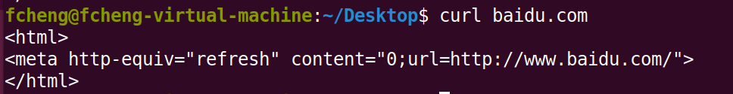

https://github.com/curl/curl

- scp: secure copy
我们在上节课讲过了如何通过ssh登录服务器，这里我们简要介绍如何通过命令行在不同机器之间传递文件。这样，我们在windows本地写好的程序就可以直接上传到Ubuntu。
在windows下面，譬如在桌面的CS1602文件夹中，存在一个python文件cs1602.py. 我们希望将它传输到ubuntu服务器的桌面上的 /cs1602/文件夹中

回顾下：如何查看Ubuntu的网络地址？

在windows下面，打开powershell，进入cs1602文件夹，输入如下命令，然后输入密码

在Ubuntu下面查看，就可以看到cs1602.py已经在相应的文件夹里面了。
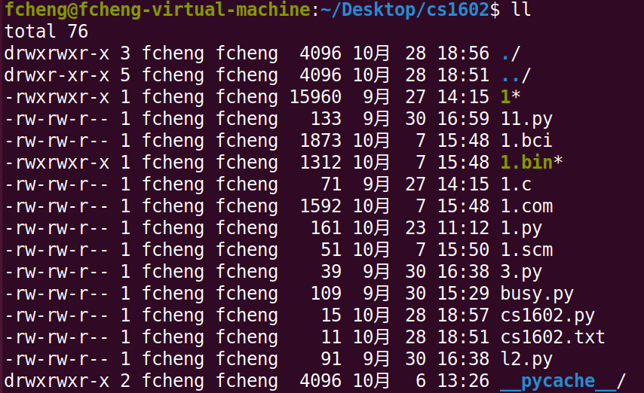
用 python3 cs1602.py文件可以正确输出结果。

在上面的命令中scp cs1602.py fcheng@192.168.23.128:Desktop/cs1602/
第一个参数是要上传的文件，第二参数，前面部分是Ubuntu的用户名和ip。
“:” 后面接的目的文件夹，如果为空，就会默认是用户的主文件夹。

如果希望从Ubuntu下载文件到windows，只需要交换上面的两个参数即可。
如果希望上次一个文件夹的全部文件，在scp后面加上 -r 参数即可。-r上次我们讲解过，用来删除一个文件夹。

- sftp. FTP是文件传输协议的简称(File Transfer Protocol), sFTP是安全文件传输协议的简称(File Transfer Protocol)，它使用SSH来传输文件，会有一层加密。
使用sftp很简单，在windows的powershell直接输入
sftp 用户名@ip
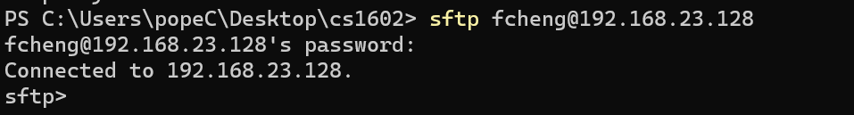
输入密码登录Ubuntu服务器后，就可以正常使用ls, cd等linux命令查看服务器内部情况了。
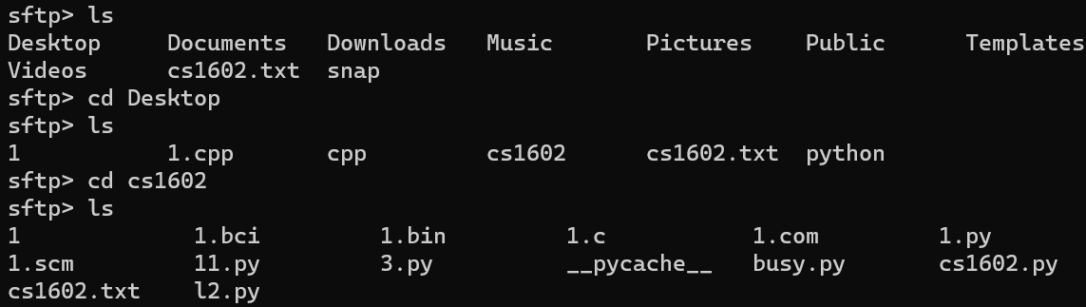
如果希望查看本地的文件情况，可以在每个命令前加前缀l。譬如lls, lcd等等（l代表local）
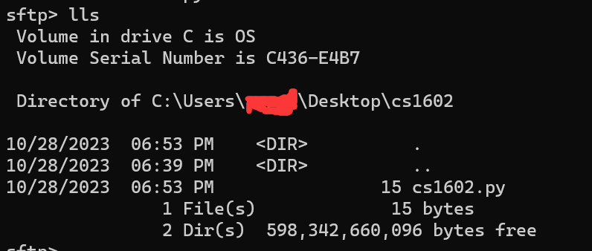
sftp文件传输的命令是get和put，get从服务器下载文件，put则是上传文件
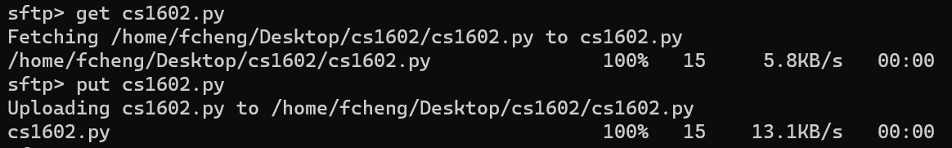
上传或者下载前务必小心，会覆盖已有文件
sftp的功能很多，具体可以查看
https://www.digitalocean.com/community/tutorials/how-to-use-sftp-to-securely-transfer-files-with-a-remote-server

现在基于GUI的sftp工具很多，譬如FileZilla，一般可以替代sftp。但是作为基本的命令行，还是需要了解的。

